РОССИЙСКАЯ ФЕДЕРАЦИЯ  РЕСПУБЛИКА АЛТАЙ  СОВЕТ ДЕПУТАТОВ  ЧЕМАЛЬСКОГО  РАЙОНА | 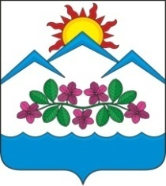 | РОССИЯ ФЕДЕРАЦИЯЗЫ  АЛТАЙ РЕСПУБЛИКА  СОВЕДИ ДЕПУТАТТАР  ЧЕМАЛ  АЙМАКТЫН

Р Е Ш Е Н И Е Ч Е Ч И М

11 июня 2024 года №5-33
с. Чемал

О ежегодном отчете Главы Чемальского района
о результатах своей деятельности и деятельности администрации Чемальского района за 2023 год

Заслушав отчет Главы Чемальского района Айдара Ивановича Елекова о результатах своей деятельности и о результатах деятельности администрации Чемальского района за 2023 год, руководствуясь п.8 ст.18 и п.6 ст.22 Устава муниципального образования «Чемальский район», Совет депутатов Чемальского района
РЕШИЛ:
1.Отчет Главы Чемальского района о результатах своей деятельности и о результатах деятельности администрации Чемальского района за 2023год принять к сведению.
2.Работу администрации Чемальского района за 2023 год признать удовлетворительной.
3.Настоящее решение опубликовать в газете «Чемальский вестник».

Председатель Совета
депутатов Чемальского района Р.С.Шевченко

